4.3. Introducerea de facturi

Adăugarea unei facturi de intrare se face prin selectarea facturilor de intrare din tree (Figura 4.12).

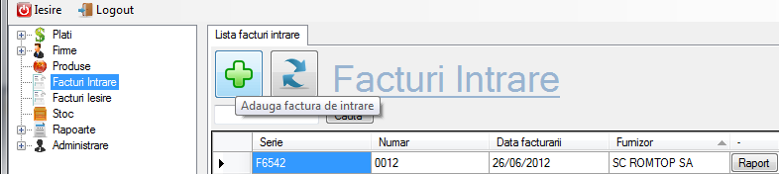
Figura 4.12. Deschiderea listei cu facturile de intrare

Datele necesare pentru o factură de intrare sunt seria, numărul, data facturării și cota TVA, dar pentru a putea adăuga o factură de intrare este nevoie să avem cel puțin o înregistrare pentru firme, respectiv pentru produse (Figura 4.13).

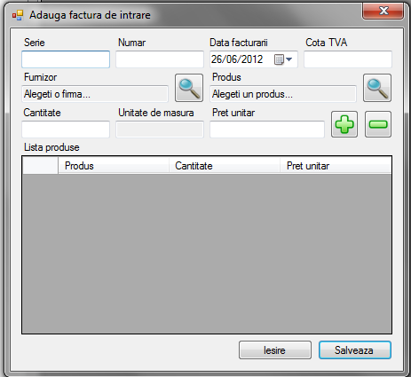
Figura 4.13. Completarea datelor pentru adăugarea unei facturi de intrare
Salvarea unei facturi de intrare însemnă că se creează automat noi stocuri cu cantitățile de produse specificate și cu prețul lor unitar. Procedura stocată ce este apelată din funcția Create este următoarea secvență de cod:

Create Procedure [dbo].[sp_FacturiIntrare_Insert]
@Serie varchar(50),
@Numar varchar(50),
@Data datetime,
@IdFirma int,
@CotaTva decimal(18,2)
As
Begin
Insert Into FacturiIntrare
([Serie],[Numar],[Data],[IdFirma],[CotaTva])
Values
(@Serie,@Numar,@Data,@IdFirma,@CotaTva)

Declare @ReferenceID int
Select @ReferenceID = @@IDENTITY

Return @ReferenceID

End
La sfârșitul execuției procedurii stocate se returnează id-ul noii facturi. Legăturile dintre stocuri și factură se face printr-o tabelă intermediară, utilă în momentul în care se dorește aflare furnizorului. Inserarea înregistrării care reprezintă această legătură se face folosind o procedura stocată:

CREATE Procedure [dbo].[sp_PozitiiFacturiIntrare_Insert]
@IdFacturaIntrare int,
@IdProdus int,
@Cantitate decimal(18,2),
@PretUnitar decimal(18,2)
As
Begin
Insert Into PozitiiFacturiIntrare
([IdFacturaIntrare],[IdProdus],[Cantitate],[PretUnitar])
Values
(@IdFacturaIntrare,@IdProdus,@Cantitate,@PretUnitar)

Declare @ReferenceID int
Select @ReferenceID = @@IDENTITY

Return @ReferenceID


Adăugarea unui produs și selectarea unui furnizor pe factura de intrare se face prin click pe butonul , care deschide un dialog ce permite căutarea prin toate produsele sau prin toate firmele. (Figura 4.14)
Salvarea stocurilor cu produse se produce odată cu salvarea facturii, prin apelul procedurii:

CREATE Procedure [dbo].[sp_Stoc_Insert]
@IdProdus int,
@IdPozitieFacturaIntrare int,
@Cantitate decimal(18,2)
As
Begin
Insert Into Stoc
([IdProdus],[IdPozitieFacturaIntrare],[Cantitate])
Values
(@IdProdus,@IdPozitieFacturaIntrare,@Cantitate)

Declare @ReferenceID int
Select @ReferenceID = @@IDENTITY

Return @ReferenceID

End

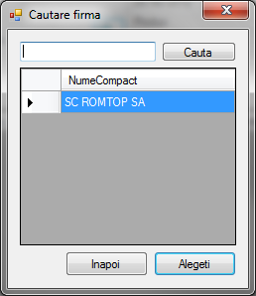
Figura 4.14. Formă modală ce permite căutare datelor

După introducerea cantității și a prețului unitar pentru produsul ales acesta se adaugă

pe factură folosind butonul , astfel putem adăuga oricâte produse vrem. Iar ștergerea lor,

în cazul în care este nevoie de această operație se face folosind butonul . Salvarea facturii însemnă și inserarea de stocuri noi, stocurile nu se actualizează, ele sunt permanent create, iar cele care se golesc de-a lungul timpului rămân așa pentru o eventuală evidență dacă va fi nevoie.
Adăugare unei facturi de ieșire se face prin deschiderea tabului de facturi ieșire din tree (Figura 4.15). Procedura stocată ce se ocupă cu salvarea unei facturi de ieșire este următoarea:

ALTER Procedure [dbo].[sp_PozitiiFacturiIesire_Insert]
@IdFacturaIesire int,
@IdStoc int,
@Cantitate decimal(18,2),
@PretUnitar decimal(18,2)
As
Begin
Insert Into PozitiiFacturiIesire
([IdFacturaIesire],[IdStoc],[Cantitate],[PretUnitar])
Values
(@IdFacturaIesire,@IdStoc,@Cantitate,@PretUnitar)

Declare @ReferenceID int
Select @ReferenceID = @@IDENTITY

Return @ReferenceID

End

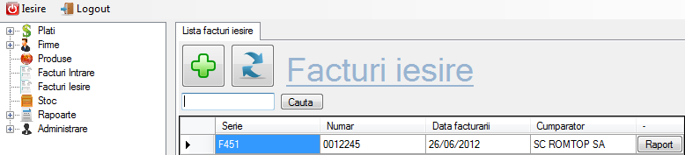
Figura 4.15. Deschiderea listei cu facturile de ieșire

Datele necesare pentru o factură de ieșire sunt seria, numărul, data facturării și cota TVA, dar pentru a putea adăuga o factură de ieșire este nevoie să avem cel puțin o înregistrare pentru firme, respectiv pentru produse (Figura 4.16).
Adăugarea unui produs și selectarea unui cumpărător pe factura de ieșire se face la fel ca pentru o factură de intrare, folosind butonul .
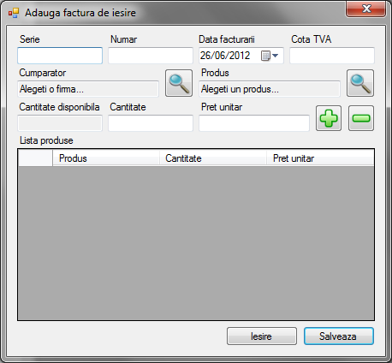
Figura 4.16. Completarea datelor pentru adăugarea unei facturi de ieșire

După ce se alege un produs se actualizează automat cantitatea disponibilă, se introduce cantitatea ce se vinde, care nu poate fi mai mare decât cantitatea disponibilă și se folosește butonul pentru a adăuga produsul pe factura de ieșire (Figura 4.17). Dacă este cazul produsele pot fi scoase folosind butonul .
Cantitatea disponibilă reprezintă o sumă a tuturor cantităților a stocurilor ce au ca și cheie străină produsul ales. Cantitatea disponibilă este calculată folosind LINQ astfel:

public decimal CantitateDisponibila()
{
return (from s in Stoc.GetAll()
where s.IdProdus == this.ID
group s by s.NumeProdus into s_nou
select s_nou.Sum(p => p.Cantitate)).FirstOrDefault();
}

Stocurile sunt grupate după nume, după care se face o sumă a cantităților din gruparea rezultată.
Salvarea unei facturi de ieșire actualizează automat stocurile, scăzând din ele cantitatea ce se vinde pe factura de ieșire. Dacă se vinde o cantitate mare, iar aceasta trebuie obținută din mai multe stocuri, atunci actualizarea stocurilor se face în ordinea introducerii lor. Modul de lucru cu stocurile este unul de tip FIFO (first in, first out - primul intrat, primul ieșit), adică metoda de actualizarea stocurilor este similară cu metoda în care operează o structură de date de tip Coadă. Procedura stocată ce actualizează stocurile este una de tip
Update:

ALTER Procedure [dbo].[sp_Stoc_Update]
@Id int,
@IdProdus int,
@IdPozitieFacturaIntrare int,
@Cantitate decimal(18,2)
As
Begin
Update Stoc
Set
[IdProdus] = @IdProdus,
[IdPozitieFacturaIntrare] = @IdPozitieFacturaIntrare,
[Cantitate] = @Cantitate
Where
[Id] = @Id

End
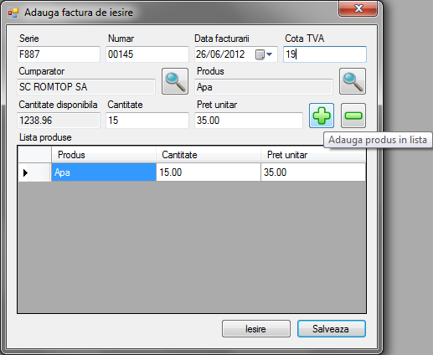
Figura 4.17. Adăugarea unui produs în listă

Legătura dintre stocurile din care au fost scoate produsele și facturile de ieșire pe care au fost vândute este reținută într-o tabelă intermediară, care este transparentă pentru utilizator, dar devine foarte utilă în cazul în care firma care utilizează această aplicație trebuie să ofere informații despre produsele vândute, de exemplu numirea furnizorului pentru un anumit produs vândut dintr-un anumit stoc.
Adăugare unei entități produce apariția ei automată în tabelul aferent fiecărui tab pentru gestiunea datelor. Există și posibilitatea reîncărcării datelor la comandă folosind butonul încadrat în Figura 4.18.

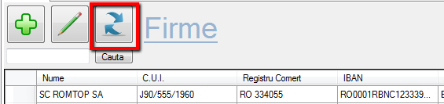
Figura 4.18. Lista de date și butonul de reîncărcare manuală

